Laboratorio 19

Sesión # 19 Visualizaciones en Power BI con mapas
Título del Laboratorio: Aplicación y uso de la herramienta de Power BI para hacer visualizaciones en Power BI más usadas y personalizadas
Duración: 2 horas

Objetivos del Laboratorio:
- Afianzar los conocimientos y manejo básico en Power BI para realizar las visualizaciones con ejercicios prácticos planteados.

Materiales Necesarios:
  - Computador con acceso a internet.
  - Colocarlo en el repositorio de Github
  - Ampliar el conocimiento con el curso de datos en AWS y Cisco.
  - Power BI descargarlo

Estructura del Laboratorio:
Parte 1
En la primera parte se aplicarán los temas vistos en la sesión como es visualizaciones en Power BI con mapas usando los datos, se deberá realizar el paso a paso con las respectivas capturas de pantalla, esta aplicación es de acuerdo con los escenarios planteados.
Realización de la unidad del curso de AWS o Cisco y anexar captura de pantalla del avance.

Ejercicio de práctica 1.
Realizar el paso a paso con cada visualización, personalizar los gráficos, deberás realizar las respectivas capturas de pantalla, conclusión, guardar el archivo.

Escenario 1: Análisis de Distribución de Tiendas Minoristas en México
Se busca visualizar la distribución geográfica de las tiendas minoristas de una cadena en México, y analizar el número de ventas de cada tienda por región (ciudad). Este análisis permitirá identificar las ciudades con mayor y menor volumen de ventas.
Data: tiendas_minoristas_mexico.

Paso a paso

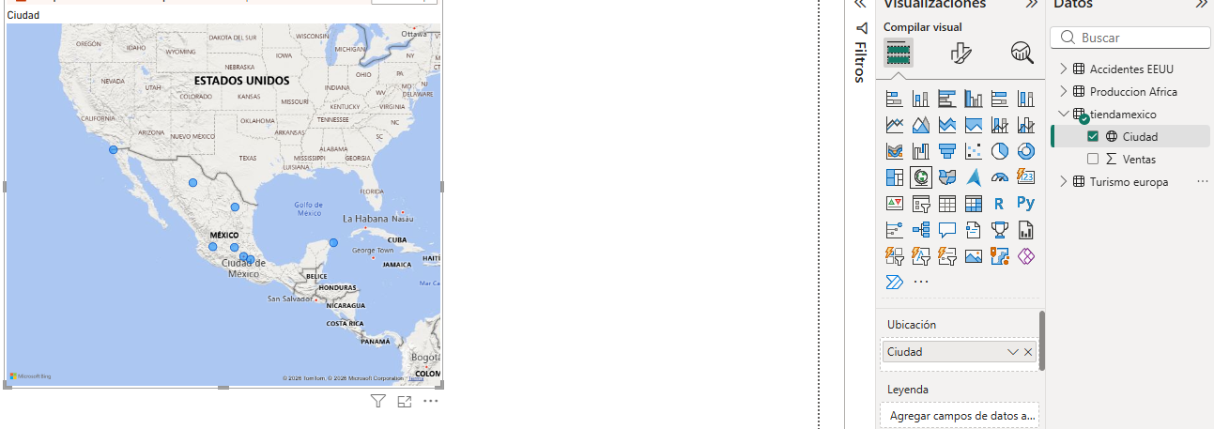
Agregamos la segmentación por ventas
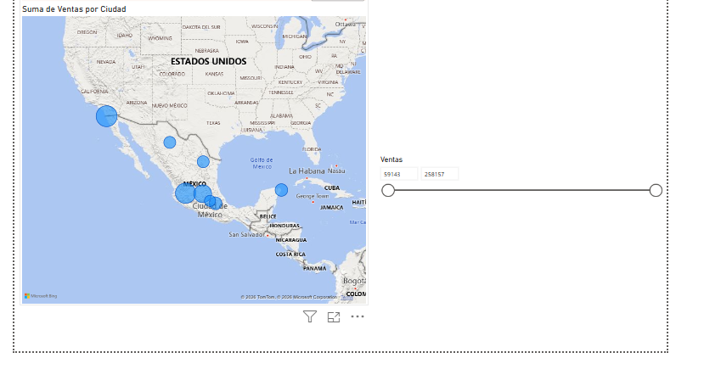
Y también otra segmentación por ciudad
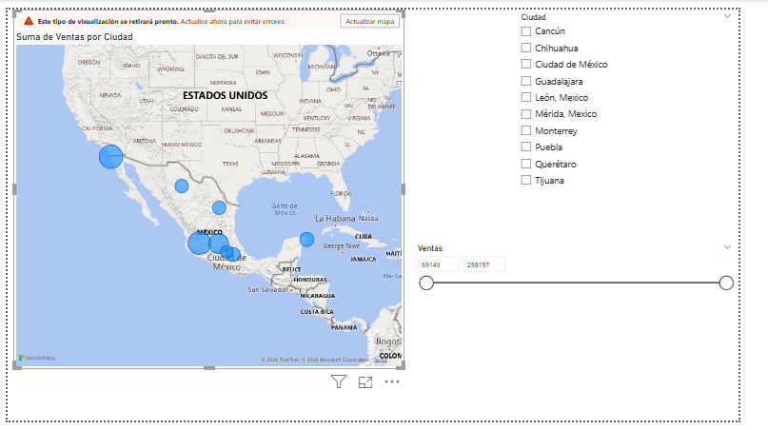
Finalmente personalizamos y verificamos que funcione las segmentaciones
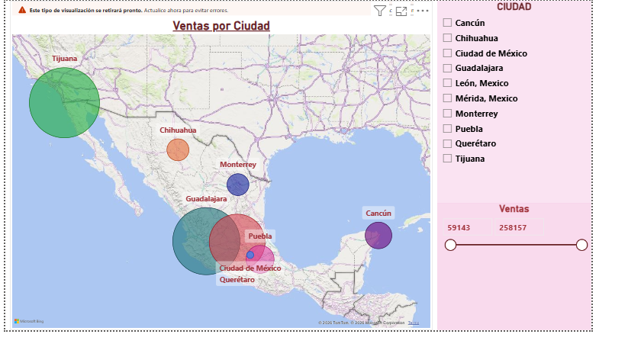
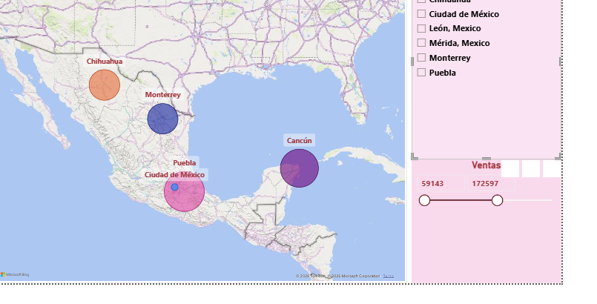
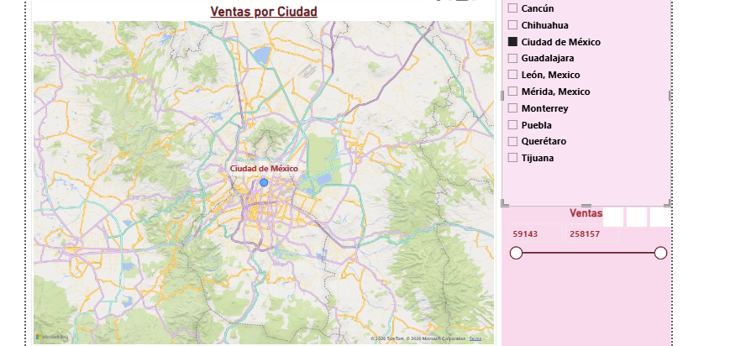

Conclusión

Escenario 2: Análisis de Turismo en Europa
Se quiere analiza el turismo en las principales ciudades europeas. Se busca visualizar cuántos turistas visitaron las ciudades durante el último año y compararlas según el volumen de turistas.
Datos: turismo_europa.

Paso a paso
Agregamos un mapa que represente el Turismo en Europa, y ahora debemos ajustarlo
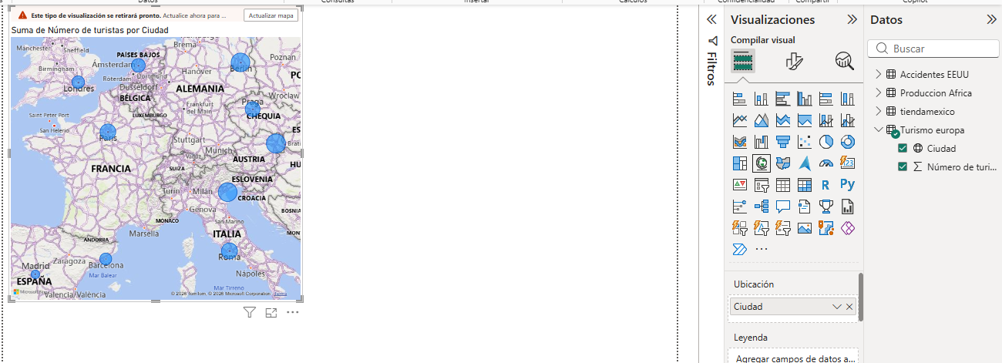
Esto representa las ciudades mas visitadas por turistas
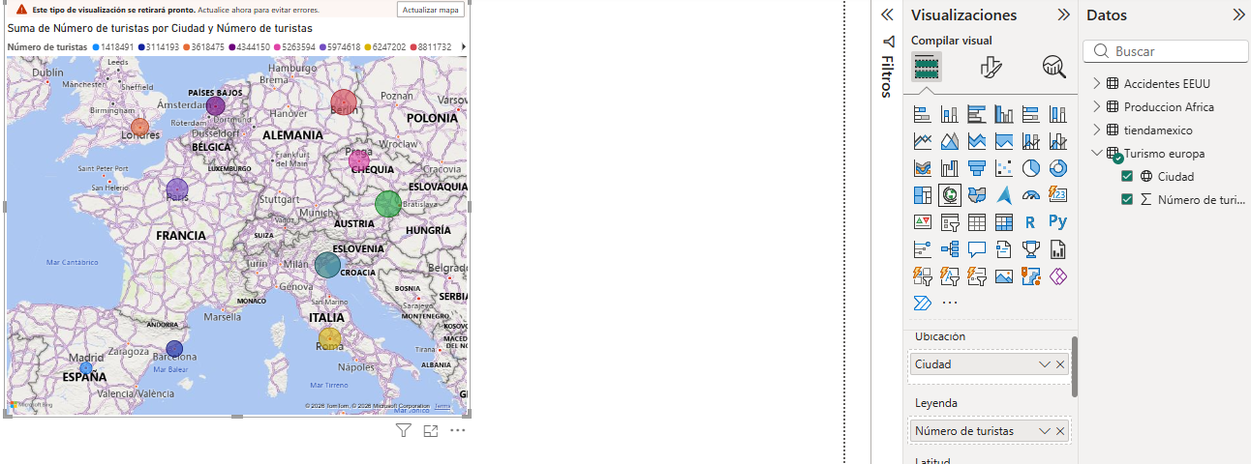
Agregamos una etiqueta que muestre el numero total de turistas
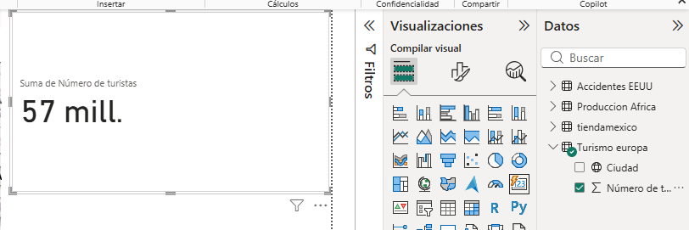
Empezamos a personalizar el mapa, la tarjeta y la segmentación
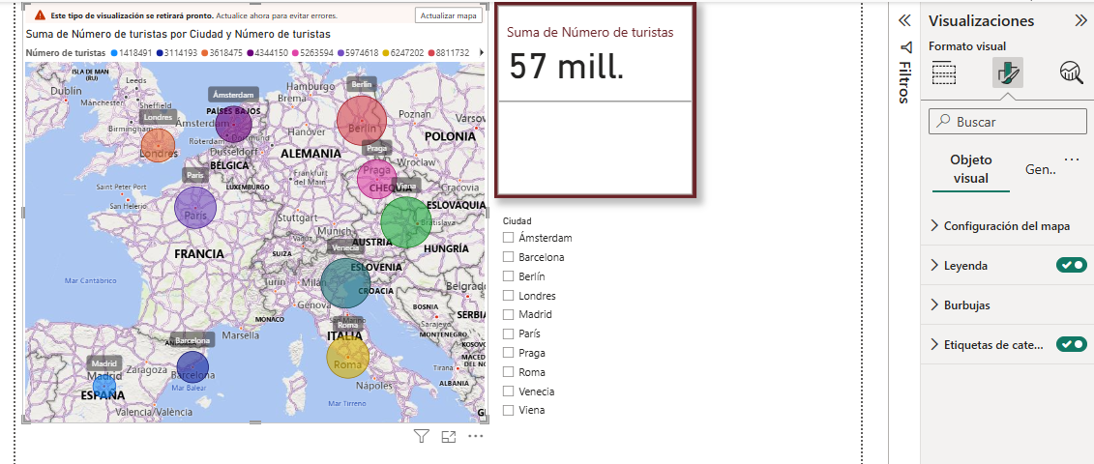

Eliminamos las etiquetas que mostraban el resto de las ciudades
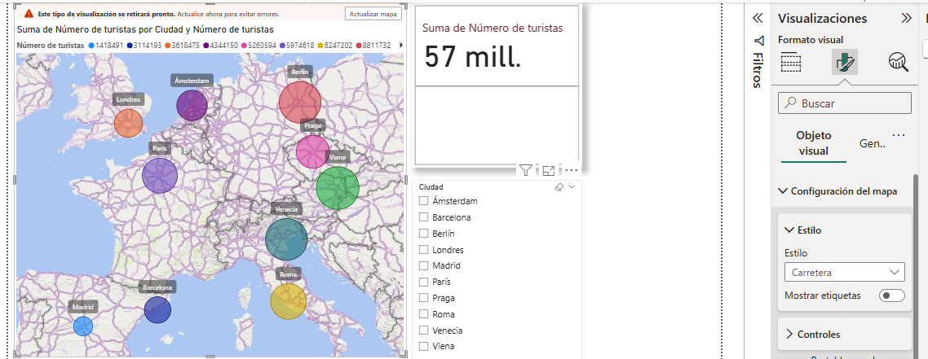

Finalmente aplicamos la segmentación por Ciudades
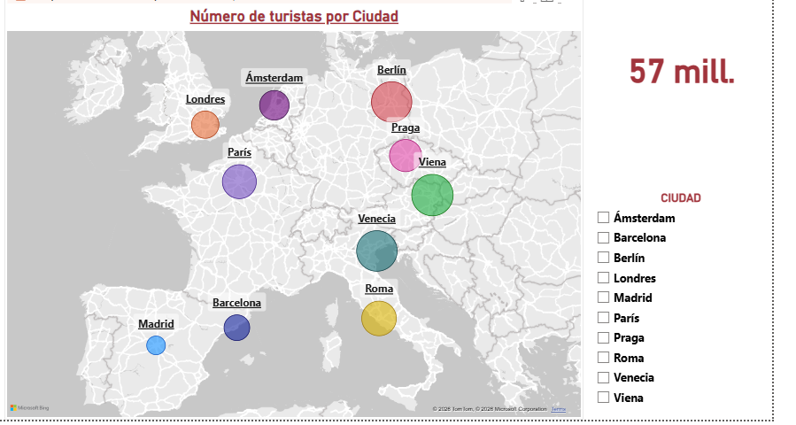
Y verificamos que funciones
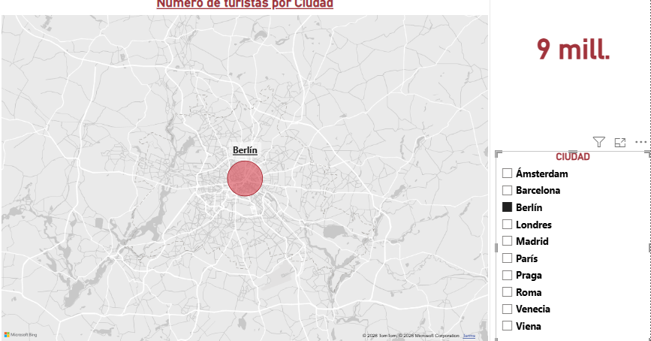

Conclusión

Escenario 3: Análisis de Accidentes de Tránsito en Ciudades de Estados Unidos
Busca analizar los datos de accidentes de tránsito ocurridos en diferentes ciudades de Estados Unidos durante el último año. El objetivo es visualizar la cantidad de accidentes por ciudad para identificar las áreas con mayor número de incidentes y posibles puntos críticos. Datos: accidentes_transito_eeuu

Paso a paso
Agregamos el mapa coroplético para accidentes en EEUU
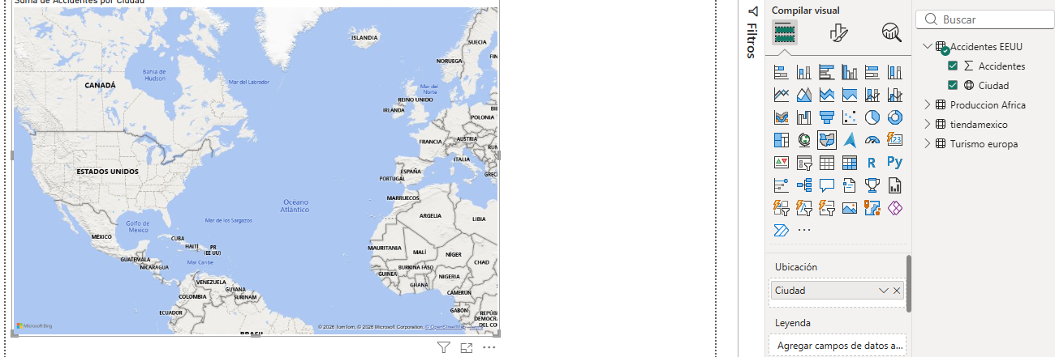
Agregamos segmentación por ciudad y una tarjeta para la cantidad de accidentes
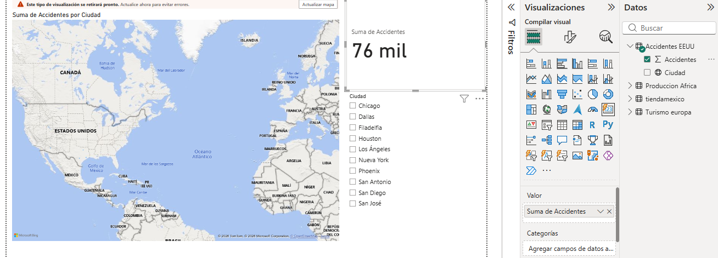
Empezamos a personalizar el mapa, la segmentación y la tarjeta
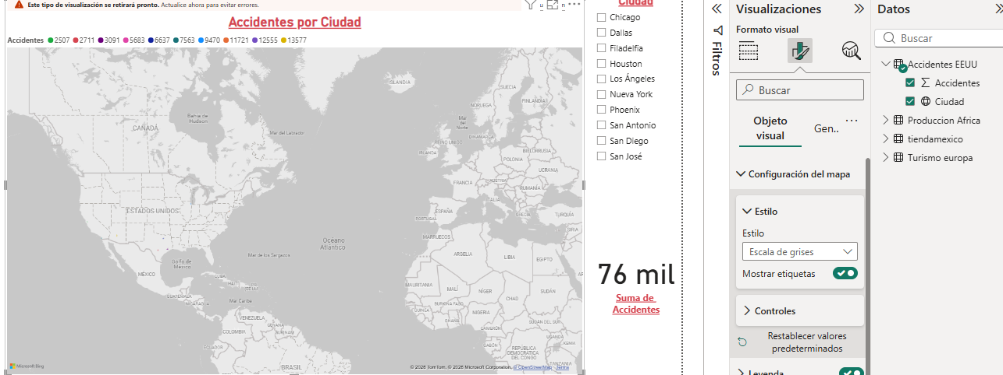
Por ultimo verificamos que la segmentación funcione correctamente
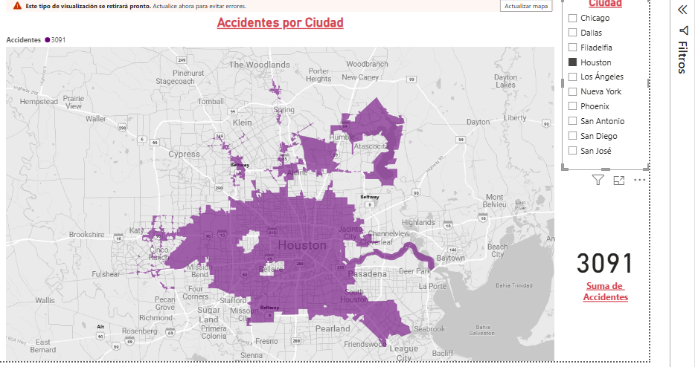
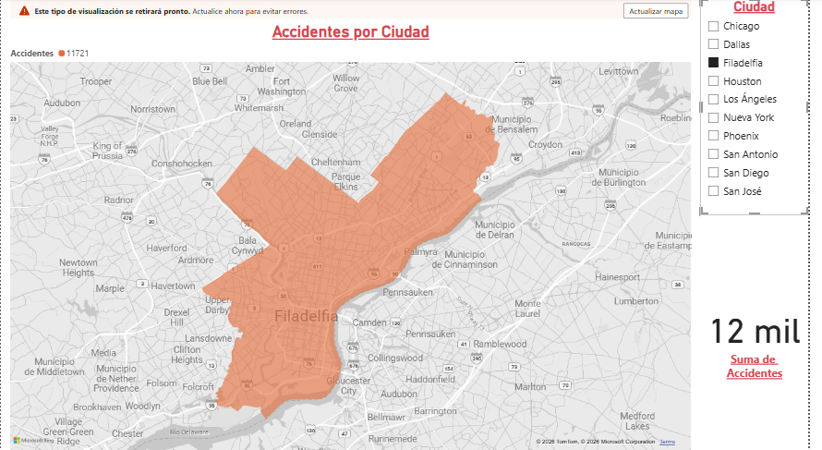

Conclusión

Escenario 4: Análisis de Producción Agrícola en Países de África
Se busca analizar la producción agrícola de diferentes países africanos, con el objetivo de identificar las áreas con mayor producción y comparar los resultados entre países.
Datos: produccion_agricola_africa.

Paso a paso
Colocamos un mapa para la producción de Africa

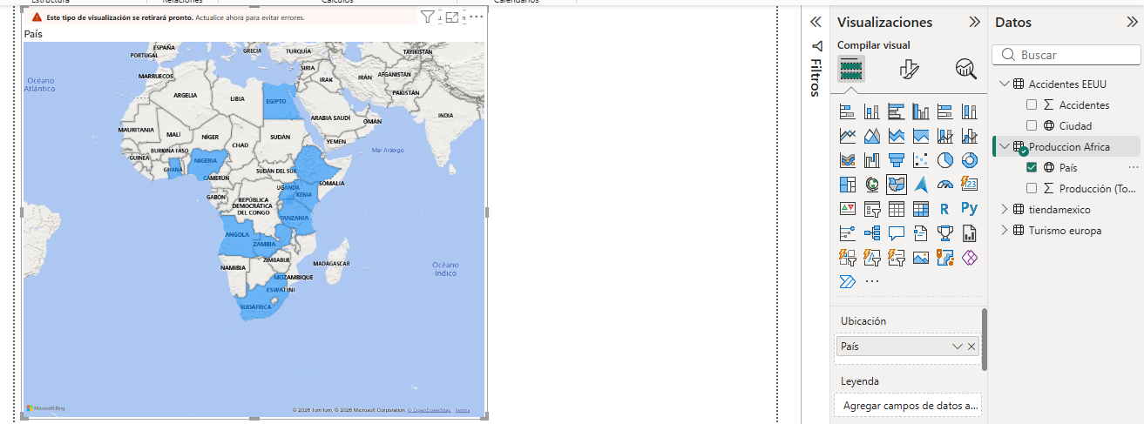
Colocamos la segmentación por ciudad y un medidor

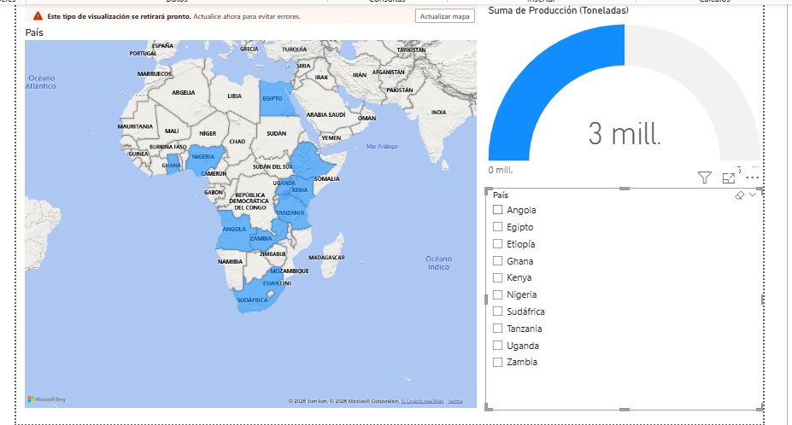
Personalizamos los colores y verificamos que la segmentación funcione

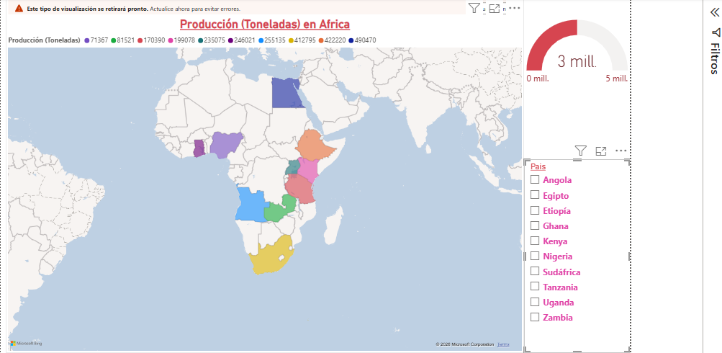

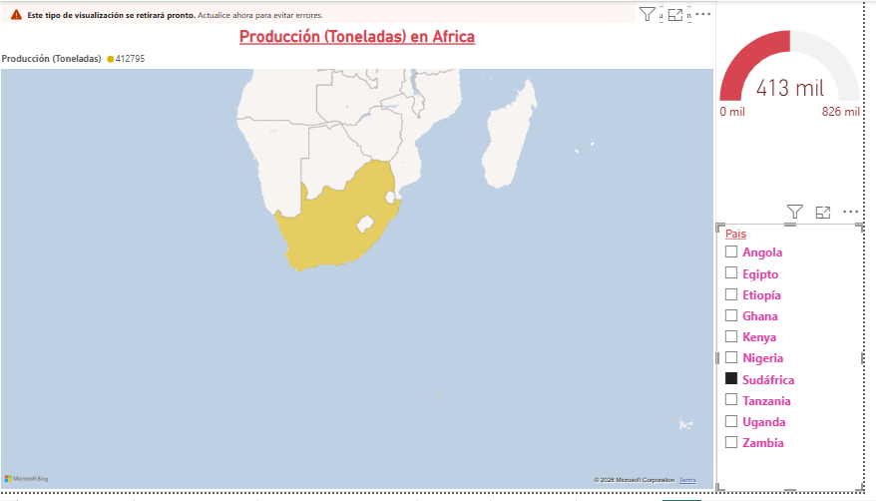

Conclusión

Parte 2
En la segunda parte una vez realizado el proceso de visualizaciones con mapas en Power BI se deberán guardar los archivos en el repositorio, deberás anexar la captura de pantalla con el nombre del archivo.

Ejercicio de práctica 2.
Una vez realizado el proceso de la visualización en Power BI se deberán guardar los archivos en el repositorio, deberás anexar la captura de pantalla con el nombre del archivo.

